**Итоговая контрольная работа по геометрии 9 класс (подготовка к ОГЭ)**

**Вариант 1**

**1.** Сумма двух углов рав­но­бед­рен­ной тра­пе­ции равна 140°. Най­ди­те боль­ший угол тра­пе­ции. Ответ дайте в гра­ду­сах.

**2.** От­рез­ки *AB* и *CD* яв­ля­ют­ся хор­да­ми окруж­но­сти. Най­ди­те длину хорды *CD*, если *AB* = 20, а рас­сто­я­ния от цен­тра окруж­но­сти до хорд *AB* и *CD* равны со­от­вет­ствен­но 24 и 10.

**3.** Пе­ри­метр ромба равен 24, а синус од­но­го из углов равен 1/3. Най­ди­те пло­щадь ромба.

**4.** На ри­сун­ке изоб­ра­же­на тра­пе­ция . Ис­поль­зуя ри­су­нок, най­ди­те  cosHBA.

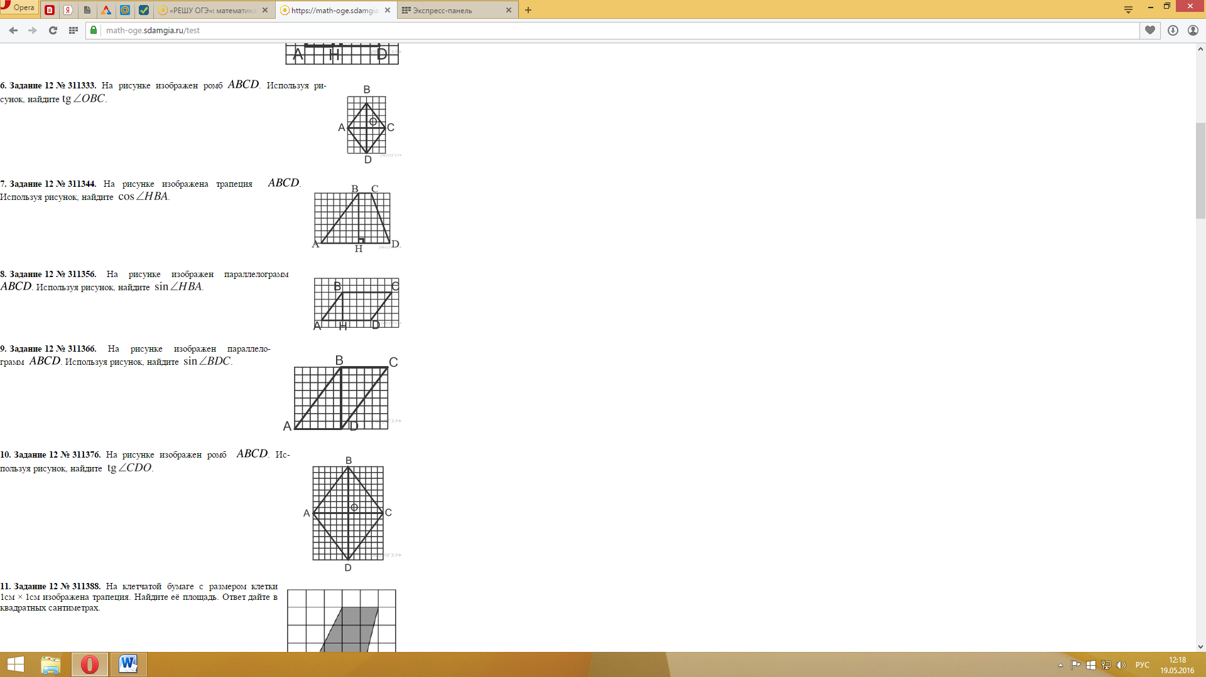

**Вариант 2**

**1.** Сумма двух углов рав­но­бед­рен­ной тра­пе­ции равна 220°. Най­ди­те мень­ший угол тра­пе­ции. Ответ дайте в гра­ду­сах.

**2.** От­рез­ки *AB* и *CD* яв­ля­ют­ся хор­да­ми окруж­но­сти. Най­ди­те рас­сто­я­ние от цен­тра окруж­но­сти до хорды *CD*, если *AB* = 18, *CD* = 24, а рас­сто­я­ние от цен­тра окруж­но­сти до хорды *AB* равно 12.

**3.** Одна из сто­рон па­рал­ле­ло­грам­ма равна 12, а опу­щен­ная на нее вы­со­та равна 10. Най­ди­те пло­щадь па­рал­ле­ло­грам­ма.

**4.** На ри­сун­ке изоб­ра­жен па­рал­ле­ло­грамм. Ис­поль­зуя ри­су­нок, най­ди­те  sinHBA.



**Вариант 3**

**1.** Най­ди­те мень­ший угол рав­но­бед­рен­ной тра­пе­ции, если два ее угла от­но­сят­ся как 1:2. Ответ дайте в гра­ду­сах.

**2.** На окруж­но­сти с цен­тром *O* от­ме­че­ны точки *A* и *B* так, что ∠*AOB* = 66°. Длина мень­шей дуги *AB* равна 99. Най­ди­те длину боль­шей дуги.

**3.** Одна из сто­рон па­рал­ле­ло­грам­ма равна 12, дру­гая равна 5, а один из углов — 45°. Най­ди­те пло­щадь па­рал­ле­ло­грам­ма, *делённую на* .

4. На ри­сун­ке изоб­ра­жен па­рал­ле­ло­грамм. Ис­поль­зуя ри­су­нок, най­ди­те  sinBDC.



Вариант 4

1.Най­ди­те угол  *ABC*  рав­но­бед­рен­ной тра­пе­ции  *ABCD*, если диа­го­наль  *AC*  об­ра­зу­ет с ос­но­ва­ни­ем  *AD* и бо­ко­вой сто­ро­ной  *CD*  углы, рав­ные 30° и 80° со­от­вет­ствен­но.

2.Из точки *А* про­ве­де­ны две ка­са­тель­ные к окруж­но­сти с цен­тром в точке *О*. Най­ди­те ра­ди­ус окруж­но­сти, если угол между ка­са­тель­ны­ми равен 60°, а рас­сто­я­ние от точки *А* до точки *О* равно 8.

**3.** Одна из сто­рон па­рал­ле­ло­грам­ма равна 12, дру­гая равна 5, а синус од­но­го из углов равен 1/3. Най­ди­те пло­щадь па­рал­ле­ло­грам­ма.

**4.** На ри­сун­ке изоб­ра­жен ромб. Ис­поль­зуя ри­су­нок, най­ди­те tgCDO

